Государственное бюджетное общеобразовательное учреждение
«Средняя общеобразовательная школа №7 с.п.Пседах»

ПУБЛИЧНЫЙ ДОКЛАД

«О состоянии и перспективах развития государственного бюджетного общеобразовательного учреждения
«Средняя общеобразовательная школа №7 с.п.Пседах»

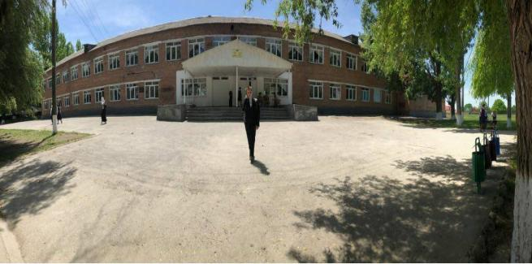

Пседах 2022 год
Публичный доклад подготовлен администрацией и педагогическим коллективом ГБОУ «СОШ№7 с.п.Пседах» с целью обеспечения информационной открытости и прозрачности деятельности образовательной организации для родительской и широкой общественности. В докладе представлены цели и задачи работы школы, дана характеристика образовательного пространства, его материально-технических, технологических, кадровых ресурсов, представлены качественные и количественные результаты деятельности за 2021-2022 учебный год. Обозначены приоритеты развития.

Публичный доклад рассмотрен и согласован на заседании управляющего совета школы (протокол от 08.06.2022 г. №6).

Уважаемые родители, обучающиеся, коллеги, наши социальные партнеры!

Завершился еще один учебный год. Для нашей седьмой школы – это 39 год ее истории.
Седьмая школа – одна из многих общеобразовательных организаций, составляющих единое образовательное пространство района. Но мы стремимся найти собственную нишу, позволяющую демонстрировать городской общественности наши преимущества. Оставаясь стабильным институтом детства, мы создаем равные условия для разных категорий детей. В школе успешно реализуются адаптированные основные образовательные программы для детей с ограниченными возможностями здоровья. Развит спектр дополнительного образования, который включает в себя кружки и секции творческой, спортивной, гражданско-патриотической направленности.
Наша школа сегодня - это гибкая и мобильная система, способная реализовать себя в условиях развития новых технологий.
Представляя широкой общественности очередной Публичный доклад, мы постарались максимально открыто рассказать о том, чем мы можем гордиться, что составляет общешкольные и корпоративные ценности, которые объединяют всех участников образовательных отношений.
Надеемся на заинтересованное прочтение доклада. Ждем ваших пожеланий и предложений по адресу электронной почты ps7_ri@mail.r
или на сайте: https://ps-school-7.ru/

С уважением А.Б.Коттоева,
директор ГБОУ «СОШ №7 с.п.Пседах»

СОДЕРЖАНИЕ

Предисловие. | Стр.
Раздел 1. Общая характеристика учреждения | 7
Тип, вид, статус учреждения. Лицензия на образовательную деятельность, государственная аккредитация. Экономические и социальные условия территории нахождения. Филиалы (отделения). Характеристика контингента обучающихся. Основные позиции плана (программы) развития образовательного учреждения (приоритеты, направления, задачи, решавшиеся в отчетном году). Структура управления, включая контактную информацию ответственных лиц. Органы государственно-общественного управления и самоуправления. Наличие сайта учреждения. Контактная информация.
Раздел 2. Особенности образовательного процесса | 15
Характеристика образовательных программ по ступеням обучения. Дополнительные образовательные услуги. Организация изучения иностранных языков. Реализация прав детей на обучение на родном (нерусском) языке и изучение родного языка. Образовательные технологии и методы обучения, используемые в образовательном процессе. Основные направления воспитательной деятельности. Виды внеклассной, внеурочной деятельности.
Научные общества, творческие объединения, кружки, секции. Организация специализированной (коррекционной) помощи детям, в том числе детям с ограниченными возможностями здоровья (деятельность
педагогов-психологов, педагогов-логопедов, дефектологов и т.д.). Характеристика внутришкольной системы оценки качества.
Раздел 3. Условия осуществления образовательного процесса | 33
Режим работы. Учебно-материальная база, благоустройство и оснащенность. IT- инфраструктура. Условия для занятий физкультурой и спортом. Условия для досуговой деятельности и дополнительного образования. Организация летнего отдыха детей. Организация питания, медицинского обслуживания. Обеспечение безопасности. Условия для обучения детей с ограниченными возможностями здоровья. Кадровый состав (административный, педагогический, вспомогательный; уровень квалификации; система повышения квалификации; награды, звания, заслуги). Средняя наполняемость классов. Обеспечение транспортной доступности и безопасности детей при перевозке к месту обучения.

Раздел 4. Результаты деятельности учреждения, качество образования | 43
Результаты единого государственного экзамена (для специальных (коррекционных) учреждений используются данные государственной (итоговой) аттестации). Результаты государственной (итоговой) аттестации в 9-х классах. Результаты мониторинговых исследований качества обучения муниципального и регионального уровней. Результаты внутришкольной оценки качества образования. Достижения обучающихся в олимпиадах (региональных и всероссийских). Данные о поступлении в учреждения профессионального образования. Данные о достижениях и проблемах социализации обучающихся (правонарушения, поведенческие риски). Данные о состоянии здоровья обучающихся (в динамике по группам здоровья). Достижения обучающихся и их коллективов (объединений, команд) в районных, региональных, федеральных конкурсах, соревнованиях и т.п. Достижения учреждения в конкурсах. Оценки и отзывы потребителей образовательных услуг.
Раздел 5. Социальная активность и внешние связи учреждения | 61
Проекты и мероприятия, реализуемые в интересах и с участием местного сообщества, социальные партнеры учреждения. Партнеры, спонсоры учреждения, благотворительные фонды и фонды целевого капитала, с которыми работает учреждение. Проекты и программы, поддерживаемые партнерами, спонсорами, фондами. Взаимодействие с учреждениями профессионального образования. Участие учреждения в сетевом взаимодействии. Членство в ассоциациях, профессиональных объединениях.
Раздел 6. Финансово-экономическая деятельность | 62
Годовой бюджет. Распределение средств бюджета учреждения по источникам их получения. Направление использования бюджетных средств. Использование средств от предпринимательской и иной приносящей доход деятельности, а также средств спонсоров, благотворительных фондов и фондов целевого капитала. Стоимость платных услуг.
Раздел 7. Решения, принятые по итогам общественного обсуждения | 66
Информация, связанная с исполнением решений, которые принимаются образовательным учреждением с учётом общественной оценки его деятельности по итогам публикации предыдущего доклада. Информация о решениях, принятых образовательным учреждением в течение учебного года по итогам общественного обсуждения, и их реализации.

Раздел 8. Заключение. Перспективы и планы развития | 67
Подведение итогов реализации плана (программы) развития учреждения за отчетный год. Задачи реализации плана (программы) развития образовательного учреждения на следующий год и в среднесрочной перспективе. Новые проекты, программы и технологии. Планируемые структурные преобразования в учреждении. Программы, проекты, конкурсы, гранты, в которых планирует принять участие учреждение в предстоящем году.

Раздел 1. Общая характеристика учреждения

Структура и содержание публичного доклада представлены в соответствии с письмом Министерства образования и науки РФ от 28 октября 2010 г. N 13-312 "О подготовке Публичных докладов".

Полное наименование  образовательной организации | Государственное бюджетное общеобразовательное учреждение «Средняя общеобразовательная школа №7 с.п.Пседах»
Тип образовательной организации | Общеобразовательная организация, осуществляющая в качестве основной цели деятельности образовательную деятельность по образовательным программам начального общего, основного общего, среднего общего образования
Юридический адрес образовательной организации | 386332, Республика Ингушения, Малгобекский район, с.п.Пседах, ул.Нурадилова,35;  Директор школы: Коттоева Аяшат Баматгиреевна  Телефон: 8/927/683/16/24;  Электронная почта: ps7_ri@mail.r  Сайт: https://ps-school-7.ru/
Учредительные документы | - Устав государственного бюджетного общеобразовательного упреждения «Средняя общеобразовательная школа №7 с.п.Пседах», утвержденный приказом МО РИ(с изменениями);  - Лицензия на осуществление образовательной деятельности № от , выданная;  - Свидетельство о государственной аккредитации №, выданное Службой по контролю и надзору в сфере

Директор образовательной организации | Аяшат Баматгиреевна Коттоева  Телефон: 8/927/683/16/24;  Прием граждан: понедельник с 15.00 до 17.00

Государственное бюджетное общеобразовательное учреждение «Средняя общеобразовательная школа №7 с.п.Пседах» расположено в типовом здании на территории сельского поселения Пседах. Селение расположено в западной части Малгобекского района, и находится в 2 км к югу от районного центра Малгобек и в 35 км к северо-западу от города Магас. Кроме основной части сельского поселения, в состав муниципального образования также входят земли к северо-западу от города Малгобек. Площадь сельского поселения составляет — 80 км². Граничит с землями населённых пунктов: Малгобек на севере, Сагопши на северо-востоке, Гейрбек-Юрт на юго-востоке, Батако на юго-западе и Инарки на западе.
Среди социокультурных объектов, расположенных на территории поеления, потенциал которых использует школа – КДЦ с.п.Пседах, ГБОУ «СОШ №25 с.п.Пседах». Дата открытия школы – 01.01.1983 год. Проектная мощность – 450 обучающихся. На конец 2021-2022 учебного года количество обучающихся составило 446 человек. За последние три года имеет место тенденция увеличения количества обучающихся. Для сравнения:
Табл. 1
Учебный год | 2019-2020 | 2020-2021 | 2021-2022
Численность обучающихся на  конец учебногогода | 417 | 422 | 446
Средняя  наполняемость классов | 20 | 20 | 20

Стабильность контингента обучающихся свидетельствует о востребованности школы у жителей с.п.Пседах. Большинство обучающихся живет и воспитывается в полных семьях, имеющих определенный материальный достаток.
В школе 20 классов комплектов, из них:
- 20 - общеобразовательные;
Образовательный процесс осуществляется в режиме 5-дневной учебной недели в 1-х классах, в режиме 6-дневной учебной недели во 2-11классах,занятия проходят в одну смену, в школе созданы благоприятные условия для занятий внеурочной деятельностью и организации дополнительного образования детей.
Несмотря на то, что школе 39 лет, она комфортна и располагает современными условиями для осуществления образовательной деятельности.
Для реализации образовательных программ в школе имеется 25 учебных кабинетов, в том числе:
- 9 кабинетов начальных классов;
- 1 кабинет информатики;
- 16 предметных кабинета .
А также:1 спортивный зал и 1 актовый зал.Школьная инфраструктура
включает в себя 1 столовую, которая одновременно может обслужить
60 обучающихся (для удобства обучающихся питание организовано на
5-ти переменах), 1 медицинский кабинет, кабинет педагога- психолога, библио-
тека книжный фонд которой составляет более 16678 экземпляров художествен-
ной, справочной, методической литературы и учебной литературы. Фонд учебни-
ков составляет 6439 экземпляров, что составляет 14 учебников на одного учени-
ка. Обеспеченность обучающихся учебниками по всем предметам учебных пла-
нов реализуемых образовательных программ составляет 100%.

В 2021-2022 учебном году школа реализовывала программы развития на 2022-2024 годы.
Концепция развития школы разработана на основе реализации части федерально-
го проекта «Современная школа» национального проекта «Образование», проекта
«500+».
Актуальность. На основании исследования ГБОУ СОШ № 7 с.п. Пседах бы-
ла включена в кластер школ с низкими результатами обучения. Концепция развития
школы разработана с учётом условий работы школы, оказывающих существен-
ное влияние на качество образования.
Цели, задачи, показатели и индикаторы реализации Программы обусловлены:
вызовами к системе образования, определяемыми стратегическими задачами
развития образования в РФ, которые отражены в нормативно-правовых актах:
Указе Президента Российской Федерации от 07.05.2018 № 204 в ред. от 19.07.2018
«О национальных целях и стратегических задачах развития Российской Федера-
ции на период до 2024 года», в Указе Президента Российской Федерации от 21 ию-
ля 2020 г. №474 «О национальных целях развития Российской федерации
на период до 2030 года», Государственной программы РФ «Развитие образования».
результатами системного анализа сильных, слабых сторон, угроз и возможнос-
тей развития образования в ГБОУ СОШ № 7 с.п. Пседах (далее - Школа).
Существующие в настоящее время трудности в обеспечении качества образова-
ния в Школе обуславливают необходимость нововведений в организации
и управлении качеством образования по следующим ключевым направлениям:
- Недостаточная предметная и методическая компетентность педагогических работников
- Риски низкой адаптивности учебного процесса
- Несформированность внутришкольной системы повышения квалификации
- Высокая доля обучающихся с рисками учебной неуспешности
- Высокая доля обучающихся с ОВЗ
- Низкое качество преодоления языковых и культурных барьеров
- Низким уровнем вовлеченности родителей
В 2022 году школа стала участником реализации проекта «500+», целью кото-
рого является повышение качества образования в школах с низкими
образовательными результатами обучающихся. На начальном этапе сформирована
рабочая группа по реализации проекта . В рамках реализации проекта 500+
педагогический коллектив школы совместно с куратором проанализированы риско-
вые профили школы, провели Самодиагностику. Выявлены семь направлений со
средним показателем риска, которые влияют на качество образования в школе .
Согласно этим направлениям разработана «Программа развития», составлены:
Концепция ПР, среднесрочная ПР, программы по рискам. Определены цели и
задачи дальнейшей работы. Далее работа строилась в соответствии с планом и
сроками загрузки ИС МЭДК.
По каждому направлению рискового профиля рабочей группой разработаны
программы (дорожная карта), которые позволят перевести школу в эффективный
режим работы.
В ходе реализации проекта значимость рисков была определена следующим
образом.
1) Низкий уровень оснащения школы.
2) Низкая адаптивности учебного процесса
3) Высокая доля обучающихся с рисками учебной неуспешности
4) Языковый и культурный барьер
5) Высокая доля обучающихся с ОВЗ.
6) Низкий уровень внутришкольной системы повышения квалификациию
7) Низкий уровень вовлеченности родителей в деятельность школы
8) Недостаточная предметная и педагогическая компетентность педагогических
работников.
В процессе работы в рамках проекта на первом этапе усилия школы и куратора
были сконцентрированы на определении причин выявленных проблем и опреде-
ления путей выхода из данной ситуации. Все участники образовательных отноше-
ний были включены в работу (педагоги, учащиеся и их родители (законные
представители). Использовали различные методы сбора информации: беседы,
анкетирование, социальный опрос и т.д. Для решения проблемы задействованы
ресурсы школы.
На заседании рабочей группы проводился мониторинг реализации дорожных карт
проекта «500+». Многое сделано, но работы предстоит еще много. Впереди 2 этап.
Куратором, координатором и администрацией школы прослушаны все вебинары
по реализации проекта, которые помогали при составлении концептуальных
документов.
По итогам 1 этапа реализации проекта в информационную систему Мониторинга
электронной дорожной карты размещены все вышеуказанные концептуальные
документы.
По каждому риску выработаны методы поиска причин проблем, а также отрабо-
тана технология их решения.
1.Анализ работы показал, что проводимые в школе мероприятия по сохранению,
укреплению и оснащению материально-технической части (капитальный ремонт)
помогли исполнить те задачи, которые были поставлены изначально, что существен-
но повлияло на положительную динамику качества образования обучающихся.
2.После реализации ряда мероприятий обучающиеся активнее стали принимать
участие в предметных олимпиадах, конкурсах, проектах.
3.Подводя итоги анализа государственной итоговой аттестации в формате ОГЭ
можно отметить, что в целом государственная итоговая аттестация учащихся 9 клас-
са в 2021 - 2022 учебном году прошла успешнее, чем в предыдущие годы. Получили
аттестат об основном общем образовании, по результатам в основные сроки ОГЭ
все обучающиеся-34. Аттестаты о среднем общем образовании в 2022 году полу-
чили все выпускники-9 человек.
4.Так как риск больше относится по показателям к средним, то по данному
направлению была проведена не значительная корректировка в индивидуальных
образовательных маршрутах.
В ГБОУ «СОШ №7 с.п.Пседах» сформирована отдельная папка с документацией
по реализации проекта, приказом утвержден состав рабочей. На сайте школы создан,
раздел «500+», в котором своевременно размещается актуальная информация по
участию школы в данном проекте.
Все этапы работы проводились в тесном сотрудничестве с куратора и
администрацией школы. Работа по мониторингу, диагностике, анализу
представленных материалов велась как в дистанционном, так и в офлайн формате.
Во второй половине проекта «500+» в 2022 году мы не только усовершенствуем
свои планы, но и посмотрим на себя со стороны, что положительно отразится на
управленче ких компетенциях и позволит обеспечить подготовку к будущему перио-
ду «автономного» управления. Чтобы «закрепить» основные компетенции участни-
ков, обеспечить возможность получения дополнительной обратной связи, участни-
кам проекта было предложено провести взаимное исследование материалов по
проекту: познакомиться с РПШ и планами школы по устранению рисков и высту-
пить в качестве эксперта по переходу в эффективный режим, дать рекомендации по
развитию на основе анализа. Для этого наша школа была объединена в пару с дру-
гой школой РФ. В ходе такой работы важно получать обратную связь по итогам
разработки и реализации данных программ, своевременно вносить необходимые
корректировки и применять полученные навыки планирования в дальнейшей
управленческой практике.
Со школой-партнером будет проведена онлайн-встреча по обсуждению рисковых
профилей и программ.
Проблемы с отчетными документами по 1 Этапу – не было, но предстоит ещё
колоссальная работа не только по качественным отчетным документам, но и в
практической части – это комплекс взаимосвязанных мероприятий, которая выведет
школу из рисков.
Педагогические работники ГБОУ «СОШ №7 с.п.Пседах» активно стали принимать
участие в проведенных мероприятиях в рамках проекта «500+». Каждый педагог
заинтересован в своем профессиональном росте.
Меры среднесрочных программ исполняются школой в полном объеме и в
соответствии со сроками. Педагоги школы ориентированы на получение высоких
результатов учащимися, особенно помощь детям с ОВЗ на совершенствование
качества урока, повышение профессионального роста и самообразование. Члены
педагогического коллектива школы узнали и увидели «помощников», как
регионального, муниципального так и школьного кураторов, что коллеги с этой
проблемой НЕ одни, школа увидела реальную помощь извне.
Основные задачи и направления деятельности, которые реализовывала школа
в 2021-2022 учебном году:

  - Повышение качества образования:
    - усиление административного контроля за подготовкой обучающихся к
государственной итоговой аттестации, к результативному участию обучающихся в интеллектуальных, творческих и иных мероприятиях;
    - организацию контроля за качеством подготовки учителей к урокам и методическим уровнем их проведения, системой оценки обучающихся;
  - Качественное образование для детей с ограниченными возможностями здоровья:
    - реализация адаптированных основных образовательных программ;
    - подготовка обучающихся к ГИА в форме ГВЭ.
  - Совершенствование системы воспитания и дополнительного образования, через укрепление работы классного руководства и развитие школьного ученического самоуправления.
  - Мотивация педагогов к профессиональному развитию и достижению высоких результатов:
- совершенствование работы над самообразованием учителей и использованием современных технологий: дистанционное и электронное обучение,
использование интерактивного оборудования
Система управления в школе осуществляется на принципах коллегиальности и единоначалия. Возглавляет образовательную организацию директор, в состав административно - управленческого аппарата входят:
- 2 заместителя директора по учебно-воспитательной работе;
- заместитель директора по воспитательной работе;
- заместитель директора по административно-хозяйственной работе;
- главный бухгалтер.
Контактный телефон: 8/927/683/16/24
Подробная информация на сайте школы:

В школе созданы и функционируют коллегиальные органы управления.

Управляющий совет. Цель - обеспечение государственно-общественного характера управления развитием образовательной организации, направленного на повышение эффективности образования, удовлетворенности потребителей качеством образовательных услуг.

Основные рассматриваемые вопросы в 2021-2022 учебном году:
  - Согласование, реализуемых в образовательной организации, образовательных программ;
  - Согласование внесения изменений в локальные акты школы;
  - Рассмотрение отчета о самообследовании образовательной организации за 2021 год и др.
Педагогический совет. Цель - обеспечение принципов коллегиальности и соуправления в управлении образовательной организацией, направленных на обеспечение государственных прав и гарантий участников образовательных отношений, повышение качества образования.

Тематические педсоветы в 2021-2022 учебном году:
  - «Позитивный опыт работы с учащимися, имеющими низкую мотивацию»;
  - «Новые подходы к мотивации обучающихся как механизму повышения
качества образования».
Методический совет. : создание условий для непрерывного развития учительского потенциала, повышения уровня профессионального мастерства и профессиональной компетенции педагогов как фактора повышения качества образования в условиях реализации новых образовательных

Основные рассматриваемые вопросы в 2021-2022 учебном году:

- Подведение итогов работы за 2021-2022 учебный год и основные направления работы на 2022-2023 учебный год (сентябрь, 2021);
- Рассмотрение программ (дорожных карт), которые позволят перевести школу в эффективный режим работы.
- О планировании методической работы на 2022-2023 учебный год (май, 2022)
Совет обучающихся. Цель - привлечение обучающихся к решению вопросов жизнедеятельности школы, формирование у школьников социальной ответственности и гражданской активности.

Наиболее значимые мероприятия и социально-значимые мероприятия в 2021-2022 учебном году:

Раздел 2. Особенности образовательного процесса
  - Организация образовательного процесса в школе осуществляется в соответствии с образовательными программами, которые определяют объем, содержание образования, требования к образовательным результатам на каждом уровне образования. Они содержат учебный план, кодовой календарный график, рабочие программы учебных предметов, курсов, дисциплин, а также формы текущего контроля успеваемости и формы промежуточной аттестации
Наименование образовательных программ:

Уровни образования | Программы
Уровень начального общего образования (1-4 классы) | 1.Основная  образовательная программа начального общего образования  (1-4 классы).
Уровень основного общего образования (5-9 классы) | Основная  образовательнаяпрограмма основного общего образования  (5-9 классы);
Уровень среднего общего образования (10,11 классы) | Основная образовательная программа среднего общего образования (10-11 класс)

Со 2-го класса происходит изучение английского языка. Образовательные технологии
К числу наиболее распространенных образовательный технологий, которые используются педагогами при реализации образовательных программ относятся:
- проектное обучение;
- учебное исследование;
- технология развития критического мышления;
- ИКТ-технологии, включающиеся в себя возможности Интернет (электронный учебник, дистанционное обучение), возможности мультимедийного оборудования.

2.2.Образовательные технологии
К числу наиболее распространенных образовательный технологий, которые используются педагогами при реализации образовательных программ относятся:
- проектное обучение;
- учебное исследование;
- технология развития критического мышления;
- ИКТ-технологии, включающиеся в себя возможности Интернет (электронный учебник, дистанционное обучение), возможности мультимедийного оборудования.

2.3.Основные направления воспитательной деятельности
Воспитательная работа школы реализована на
основании программы воспитания ГБОУ «СОШ №7 с.п.Пседах» на 2021– 2022 учебный год.

Цель воспитания в школе – личностное развитие школьников, проявляющееся:
- в усвоении ими знаний основных норм, которые общество выработало на основе этих ценностей (то есть, в усвоении ими социально значимых знаний);
- в развитии их позитивных отношений к этим общественным ценностям (то есть в развитии их социально значимых отношений);
- в приобретении ими соответствующего этим ценностям опыта поведения, опыта применения сформированных знаний и отношений на практике (то есть в приобретении ими опыта осуществления социально значимых дел).

Задачи:
Достижению поставленной цели воспитания школьников будет способствовать решение следующих основных задач:
- реализовывать воспитательные возможности общешкольных ключевых дел, поддерживать традиции их коллективного планирования, организации, проведения и анализа в школьном сообществе;
- реализовывать потенциал классного руководства в воспитании школьников, поддерживать активное участие классных сообществ в жизни школы;
- вовлекать школьников в кружки, секции, клубы, студии и иные объединения, работающие по программам внеурочной деятельности школы, реализовывать их воспитательные возможности;
- использовать в воспитании детей возможности школьного урока, поддерживать использование на уроках интерактивных форм занятий с учащимися;
- инициировать и поддерживать ученическое самоуправление – как на уровне школы, так и на уровне классных сообществ;
- поддерживать деятельность функционирующих на базе школы детских общественных объединений и организаций;
- организовывать для школьников экскурсии, экспедиции, походы и реализовывать их воспитательный потенциал;
- организовывать профориентационную работу со школьниками;
- организовать работу школьных медиа, реализовывать их воспитательный потенциал;
- развивать предметно-эстетическую среду школы и реализовывать ее воспитательные возможности;
- организовать работу с семьями школьников, их родителями или законными представителями, направленную на совместное решение проблем личностного развития детей.

Основные направления деятельности реализованные в рамках системы воспитания и социализации обучающихся школы.
Направление | Проведенные мероприятия
Духовно – нравственное воспитание  Гражданско – патриотическ ое воспитание | Классные часы:  - акции, посвященные памятным датам в истории России (ежемесячно);  - Посвященные Дню пожилого человека;  - 22 ноября - День словаря «Давайте говорить правильно!»;  Поздравление ветеранов ВОВ и труда с календарными праздниками.  - Мероприятия, посвященные: Дню матери России, Международному дню слепых и Международному дню инвалидов  Благотворительная акция «Собери ребенка в школу».  Уроки мужества  Онлайн-поздравление ветеранов и тружеников тыла с 77-летием Победы в ВОВ  Участие в акциях: «Окна Победы»  Классные часы и мероприятия, приуроченные знаменательным датам в истории России  Классный час, посвященный воссоединению Крыма к России Классный час, посвященный блокаде Ленинграда  Мероприятия посвященные депортации вайнахского народа  Месячник патриотического воспитания  Всероссийский урок Памяти, посвященный 77-летней годовщины Победы в ВОВ  Мероприятия, посвященные памятной дате «День неизвестного солдата»  Участие в акции «Бессмертный полк» и др.
Воспитание положительного  отношения к труду и творчеству | Окружная экологическая акция «Спасти и сохранить»,  Общешкольная экологическая акция по сбору макулатуры  «Сделай мир чище»  Акция по уборке школьной территории «Трудовой десант» Мероприятие для обучающихся 1-4х классов «Малышки любят  книжки» и др.  Участие в субботниках.
Интеллектуа льное воспитание | Интеллектуальная игра «Русский медвежонок».  Всероссийская акция «Дни финансовой грамотности»  Тематические уроки, направленные на повышение интереса учеников к информационным технологиям, изучению  информатики и программированию.
Здоровьесбер егающее воспитание | Социально-психологическое тестирование на предмет выявления  употребления несовершеннолетними наркотических и психотропных веществ;  Организация и проведение интернет-уроков «Безопасный Интернет»  Классные часы «Чистота – залог здоровья» ; Профилактическая акция «Должен знать!».
Социокульту рное и  медиакультур ное воспитание | Мероприятия, посвященные 3 сентября – Дню солидарности в  борьбе с терроризмом  Классные часы, посвященные Дню народного единства в России и Международному дню толерантности;  «Правопорядок и мы», «Россия – наш общий дом», «Здоровье главная ценность» и др.
Культуротво рческое и  эстетическое воспитание | Конкурсы открыток и рисунков, посвященные Дню учителя,  Дню матери России, Международному женскому дню 8 марта Участие в городском конкурсе «Новогодняя игрушка»  КТД «Новогодний серпантин»  Торжественные линейки: «Последний звонок» для 11 класса и линейка, посвященная окончанию основного общего
Правовое воспитание и культура  безопасности | Декада правовых знаний  Единый урок безопасности детей в сети Интернет Акция «Должен знать!»  Всероссийский день правовой помощи детям;  День правовой помощи детям;  Классные часы, направленные на формирование ответственного отношения при нахождении на объектах транспортной  инфраструктуры, изучение ППД, ПБ, проведение инструктажей по мерам личной безопасности с регистрацией в журнале Профилактическая акция «Внимание, дети!»  Участие в соревнованиях «Безопасное колесо»  Единый Всероссийский урок безопасности дорожного движения Неделя дорожной безопасности  Профилактические акции БДД и ДДТТ;  Классные часы по правилам безопасности и профилактики  травматизма детей на объектах повышенной опасности (водных объектах, объектах транспорта, в том числе автомобильного и железнодорожного транспорта)  Встречи с ИДПС ОБДПС ОГИБДД УМВД России по Малгобекскому району.
Воспитание семейных ценностей | Урок знаний по теме «Семейные ценности – залог счастья»  Концерт, посвященный Дню матери России.
Экологическо е воспитание | Мероприятия в рамках международной акции «Спасти и сохранить»;  Субботник «Трудовой десант»;  Участие в субботниках.

2.4 Система дополнительного образования
2.4 Система дополнительного образования ГБОУ «СОШ №7 с.п.Пседах
2.4 Система дополнительного образования ГБОУ «СОШ №7 с.п.Пседах» представлена платными образовательными услугами. Платные услуги не предоставляются.
В школе созданы условия для развития системы дополнительного образования детей: открыты кружки и секции по интересам социально-педагогической, эколого- биологической, туристско-краеведческой, художественной и спортивной направленностей. Всего кружками и секциями, организованными на базе ГБОУ «СОШ №7с.п.Пседах» охвачено 432обучающихся (98,2 %).
В рамках реализации воспитательной компоненты в школе функционируют детские объединения спортивной, гражданско-патриотической, экологической, интеллектуальной, волонтерской и художественной направленности. Всего организовано 12 кружков и секций, в которых занимались 432 человек.

№ п/п | Название объединения | Направление | Руковод итель
1. | Поисковый отряд | Гражданско-  патриотическое | Хасбулатов Д.С.
2. | Юнармия | Гражданско-  патриотическое
3. | ЮИД | Социально-  педагогическое | Бомабатова М.М.
4. | Баскетбол 8-11 кл (юноши) | Спортивно- оздоровительное | Умаров Т.Б.
5. | Баскетбол 8-11 кл (девушки)
6. | ОФП 3-4 классы |  | Умаров Т.Б.
Э.У.

Э.У.
7. | Волейбол 7-11 кл (юноши)
8. | Волейбол 7-11 кл (девушки)
9. | ОФП (7,8 классы)
На протяжении многих лет воспитанники кружков и секций являются
участниками и победителями муниципальных, региональных
соревнований и конкурсов.
Результативность участия в творческих конкурсах:
№ | Название мероприятия | Направление | Кол- во уч- в | Результат
1 | Муниципальный этап  Всероссийского конкурса «Живая классика» | Художествен ное | 3
2 | Игра «Россия – страна возможностей» | Гражданско- патриотическ  ое | 4 | 3 место сборная 8 АБ  классов, рук. Воронцова Е.Г.
 | Викторина по военно-  патриотическому воспитанию | Гражданско-  патриотическ ое | 45 | Участие, рук. Берилло И.В., Елбаева В.В.

Результативность участия в спортивных соревнованиях
№ | Название мероприятия | Кол-во уч-в | Результат
1. | Муниципальный этап Всероссийской олимпиады школьников по физической  культуре
2. | Соревнования «Безопасное колесо»
3. | Сдача нормативов ВФСК «ГТО» в 2021- 2022 уч.г.
Результативность участия в смотрах – конкурсах

Сравнительная диаграмма участия в конкурсах различного уровня за три года
300
250
200
150
100
50
0
268
277
214231
238

169
18 30
11 33
17 35
37
51
3 14
31
7
2019-2020 2020-2021 2021-2022 2019-2020 2020-2021 2021-2022 2019-2020 2020-2021 2021-2022
количество конкурсов
количество участников
количество призовых мест
спортивное творческое

Благодаря многообразию предлагаемых услуг дополнительного образования, а также открытию новых кружков (в рамках федерального проекта «Современная школа» был открыт Центр образования цифрового и гуманитарного профилей «Точка роста») и объединений по интересам, удается ежегодно не только удерживать, но и увеличивать количество обучающихся, посещающих кружки и секции на базе школы.

2.5.Характеристика внутришкольной системы оценки качества.
Внутренняя система оценки качества образования осуществляется по 3-м основным параметрам, формирующим качество образования в школе: качество условий, содержание образования, результаты. Внутренняя система оценки качества образования осуществляется на основании результатов внутришкольного контроля, анализа результатов текущего контроля успеваемости и промежуточной аттестации обучающихся, результатов государственной итоговой аттестации и пр.

Параметры оценки | Что оценивается
Качество условий | Материально-техническое оснащение
 | Безопасность образовательного процесса
 | Кадры
 | Финансовое обеспечение
 | Учебно-методическое обеспечение
Содержание образования | Реализуемые образовательные программы
 | Формы обучения
 | Технологии обучения
 | Система воспитания
Результаты | Предметные
 | Метапредметные (сформированность универсальных учебных действий)
 | Личностные

Раздел 3. Условия осуществления образовательного процесса
  - Материально-техническое оснащение

Школа расположена на территории 1.920 кв.м., причём 0,480 кв.м. занимают зеленые насаждения и спортивная площадка. Здание школы является типовым, его проектная мощность рассчитана на 450.
В оснащение кабинета входит оборудование, позволяющее работать в режиме индивидуальной, групповой и фронтальной работы: в 3-х кабинетах персональный компьютер (монитор, системный блок, звуковые колонки, компьютерная мышь; МФУ; проектор, документ- камера; магнито- маркерная доска, интерактивная приставка; в 11 кабинетах комплекты дидактических и демонстрационных материалов для 5-11 классов, в 8 кабинетах комплекты дидактических и демонстрационных материалов для 1-4 классов, карточки, настольные дидактические материалы (карточки-конспекты, книги, таблицы, схемы); учебные диски. Оснащенность (комплекты карт, таблиц, наглядные пособия, комплекты демонстрационных материалов, лицензионные демонстрационные компьютерные программы) составляет 54%. По результатам мониторинга оснащенности образовательных организаций современным оборудованием, проведенным МО РИ, школа находится на низком уровне. В полном объеме укомплектованы 2 кабинета начальных классов. Ежегодно материально-техническая база школы пополняется необходимыми ресурсами.

Обеспечение безопасности
Достижение комплексной безопасности обеспечивается путём реализации специальной системы мер и мероприятий:
- реализации комплекса инженерно-технических решений;
- организации охраны здания и территории;
- плановой работы по антитеррористической защищенности образовательного учреждения;
- плановой работы по гражданской обороне;
- выполнение норм пожарной безопасности и требований электробезопасности;
- соблюдение норм охраны труда и техники безопасности;
- профилактика правонарушений и преступлений;
- профилактика детского травматизма, на занятиях и внеурочное время (в том числе дорожно-транспортного);
- подготовки педагогических работников, специалистов, администрации и дежурного персонала и к действиям в случае возникновения ЧС (пожар, угроза теракта, авария и др.) и оказанию первой медицинской помощи. Одним из главных направлений работы школы является обеспечение безопасности и создание условий для сохранения жизни и здоровья всех участников образовательных отношений, а также сохранения материальных ценностей образовательного учреждения от возможных чрезвычайных происшествий.
Особое внимание в этом учебном периоде уделено созданию безопасных условий в образовательном учреждении.
Понятие «охрана образовательного учреждения» включает в себя:
- Организацию физической охраны;
- Вопросы обеспечения пропускного режима на территории и в здании образовательного учреждения;
- Инженерно-техническое оснащение охранной деятельности по обеспечению безопасности образовательного учреждения.
В целях обеспечения надежной охраны здания, помещений и имущества, безопасного функционирования образовательного учреждения, своевременного обнаружения и предотвращения опасных проявлений и ситуаций, поддержания порядка и реализации мер по защите персонала и обучающихся в период их нахождения на территории в здании школы и упорядочения работы ОУ:
- введено в действие «Положение о пропускном и внутриобъектовом режимах в ГБОУ «СОШ №7 с.п.Пседах»;
- заключен договор на оказание услуг по пресечению преступлений и правонарушений с ОВО по Малгобекскому району— филиал ФГКУ «УВО ВНГ России по Республике Ингушетия», адрес г. Малгобек, ул. Партизанская,4/1. В случае возникновения чрезвычайной ситуации сигнал поступает на пульт отдела вневедомственной охраны и в течение 2-4 минут прибывает наряд полиции. Ежедневно совместно с сотрудниками диспетчерского пульта вневедомственной охраны проверяется работоспособность кнопки и мобильных брелоков тревожной сигнализации;
- ежемесячно сотрудниками технической поддержки вневедомственной охраны проводится техническое обслуживание КТС;

- установлена система видеонаблюдения:8 внутренних купольных камер и 3 наружных;
- установлена одна стационарная металлорамки;

- запрещен въезд личного и постороннего автотранспорта на территорию учреждения;
- запрещен вход в школу любых посетителей, в том числе и родителей обучающихся, если они отказываются предъявить документы, удостоверяющие личность и объяснить цель посещения. Все посетители регистрируются в «Журнале регистрации посетителей образовательного учреждения»;
- все входные и запасные двери оборудованы системой охранной сигнализации;
- подсобные и подпольные помещения содержатся в порядке;
- ключи от учебных помещений хранятся на вахте и выдаются педагогам под роспись в «Журнале выдачи ключей»;
- сотрудники ОУ прибывают на свои рабочие места за 10-15 минут до начала своих занятий с целью проверки их на предмет наличия посторонних и подозрительных предметов;
- организовано дежурство администрации и педагогов по этажам на переменах;
- ежедневно заместитель директора по ВР и дежурный администратор проверяет территорию школы на предмет безопасности;
- ежеквартально проводятся учебно-тренировочные занятия по эвакуации обучающихся, персонала и посетителей при возникновении различных чрезвычайных ситуаций;
- в наличие план взаимодействия с территориальными органами безопасности, территориальными органами МВД России и территориальными органами Росгвардии;
- сотрудники правоохранительных органов проводят осмотры помещений и территории школы перед проведением массовых мероприятий («День знаний», «Новый год», «Последний звонок» и т.д.).

Динамика детского травматизма

Таблица 5
No  п/п | год  обучения | Урок физической  культуры, кол-во | Перемены,  кол-во | Урок, кол-  во | Всего, кол-  во
1. | 2019-2020 | - | - | - | -
2. | 2020-2021 | - | - | - | -
3. | 2021-2022 | - | - | - | -

Требования санитарно-эпидемиологических правил достигаются путем проведения производственного контроля, осуществления контроля бракеражной комиссией за питанием учащихся, укреплением материальной базы пищеблока, помещений ГБОУ «СОШ №7 с.п.Пседах», обучением технического персонала, профилактическими мерами.
Обеспечение электробезопасности направлено на организацию контроля за подрядными организациями, осуществляющими техническое обслуживание и планово-профилактический ремонт электрооборудования.

  - Кадровое обеспечение
Школа открыта в 1982году и рассчитана на 450 посадочных мест. На начало 2022
года количество учащихся составило 443 человек. Образовательный процесс в
школе осуществляют 44 педагогических работника, включая административных
работников, имеющих педагогическое образование. Административно-
управленческий аппарат составляет 5 человек: директор, 2 заместителя директора
по учебной работе, заместитель директора по воспитательной работе, заместитель
директора по административно-хозяйственной работе. Педагогический коллектив
работает в составе 40 человек. Количество молодых специалистов увеличивается,
систематически происходит обновление коллектива, но происходит и старение
кадров.

Аттестация педагогов
Уровень квалификации педагогов соответствует требованиям, предъявляемым к кадровым условиям реализуемых в образовательной организации основных и дополнительных образовательных программ. В 2021-2022 уч. году улучшились показатели, характеризующие уровень квали-
фикации педагогических работников. В ГБОУ «СОШ №7 с.п.Пседах» в этом
году увеличилось количество педагогических кадров, аттестованных на первую
и высшую квалификационные категории. Количество педагогов с высшей катего-
рией составляет 8 человек (это 18% от общего количества педагогов)
Количество педагогов с первой категорией составляет 4 человек (это 9% от общего
количества педагогов).
Педагогический состав образовательной организации стабилен. Текучесть кадров
отсутствует, что свидетельствует о благоприятных и комфортных условиях труда.
Укомплектованность кадрами составляет 100% Средний возраст педагогов школы
составляет 41 лет.
Несмотря на то, что ежегодно в школу приходят молодые специалисты, 17
педагогов составляют учителя со стажем более 20 лет, это 43%. Доля педагогов со
стажем менее 20 лет 23 человек, что составляет 57% . Итак что мы имеем,43%
педагогического коллектива получили образование по специальности 20 и более
лет назад. Поэтому непрерывное повышение квалификации педагогов в
различных формах – актуальная задача.

Уровень образования всех педагогов соответствует профилю деятельности и

квалификационным требованиям предъявляемым к должности.
В следующей таблице представлены данные педагогов относительно педагогического стажа работы в системе образования.

Стаж работы | 2019 |  | 2020 |  | 2021
 | Кол-во | % | Кол-во | % | Кол-во | %
До 2-х лет | 4 | 7,0% | 5 | 8,8% | 5 | 8,8%
От 2-х до5 лет | 4 | 7, 0% | 1 | 1,7% | 4 | 7,0%
5-10 лет | 6 | 10,5% | 4 | 7% | 4 | 7,0%

Уровень образования педагогов соответствует квалификационным требованиям предъявляемым к должности.

Стаж работы
Стаж работы | 2019-2020
 | Кол-во | %
До 2-х лет | 2 | 4,2%
От 2-х до5 лет | 3 | 6,7%
5-10 лет | 7 | 16%
10-20 лет | 10 | 22,1%
Свыше 20 лет | 23 | 51%
Всего | 45 | 100%

Профессиональный и квалификационный уровень кадров

Всего педагогов | Образовательный ценз
 | Высшее педагогическое | Неполное высшее | Среднее специальное | Примечание (заочно 2 высшее) | Не педагогическое
45 | 25 | 4 | 8 | 3 | 5

Учителя систематически повышают свой профессиональный уровень, используя не
только региональные ресурсы (это Институт повышения квалификации, Центр
непрерывного профессионального развития), но и федеральные (например, на базе
Академии Минпросвещения России)
Организовано участие педагогов в курсах повышения квалификации, в очном и
дистанционном форматах.
Был сформирован план повышения квалификации и реестр прохождения
педагогами КПК. Школой осуществлялась своевременная координация
организации участия педагогов в курсах повышения квалификации:
информирование о проводимых курсах и их тематике педагогических работников
школы, оформление и подтверждение заявок на обучение на курсах повышения
квалификации по предлагаемым темам.
Прошли курсовую подготовку в период 2021-2022 учебного года 45 человек, из
них 14 человек дважды.

Доля (%) педагогических работников прошедших КПК за 3 года.
45
42
40
35
30
28
26
25
20
2018-2019
2019-2020
2020-2021

Данные диаграммы подтверждают факт увеличения количества педагогов, прошедших курсы повышения квалификации.
Задача школы на 2022-2023 учебный продолжить работу по организации повышения квалификации педагогов, в том числе с использованием цифровых образовательных платформ, в очно-заочной форме с использованием технологий дистанционного обучения. А так же прохождение КПК по обновленным ФГОС - 2021
И еще, в анализе учитываются программы повышения квалификации по разным направлениям педагогической деятельности. Но всем педагогам, кто не повышал квалификацию в области преподаваемого предмета более трех лет, обязательно необходимо в 2022-2023 учебном году пройти курсы повышения квалификации по профилю педагогической деятельности.

Раздел 4. Результаты деятельности учреждения, качество образования
Важнейшим показателем качества образования является успеваемость обучающихся. Результаты мониторинговых исследований по успеваемости и качеству обучения представлены в таблице.
Учебный год | 2017-2018 | 2018-2019 | 2019-2020 | 2020-2021 | 2021-2022
Всего обучающихся (2-11 классов) (чел.)
Закончили учебный год
на «отлично» (чел.) Из
них:
- начальные классы | 17 | 19 | 17 | 19 | 13
- основная и средняя школа
Закончили учебный год на «хорошо» и
«отлично» (чел.) Из них:
- начальные классы | 40 | 31 | 38 | 44 | 44
- основная и средняя школа

По итогам 2021 – 2022 учебного года 1 выпускник 11 класса получил аттестат о среднем общем образовании с отличием и медаль «За особые успехи в учении»:
3 выпускника 9 классов получили аттестаты об основном общем образовании особого образца:

За последние три года наблюдается стабильность качества образования. В среднем каждый второй ученик обучается на «хорошо» и «отлично». Показатель качества образования по итогам 2021-2022 учебного года составляет 43%. Успеваемость составляет 97%, что говорит о том, что 9 обучающихся не освоили образовательную программу, 6 учеников переведены в следующий класс условно, 3 оставлены на повторный год обучения.
Все обучающиеся 11 классов были допущены к ГИА.

Предметы | 2018  год | 2019  год | 2020  год | 2021  год | 2022  год | Муниципальные  результаты 2022 | Региональные  результаты 2022
Русский язык | 59 | 69 | 67 | 73 | 61 | 66,4
Математика  профильный уровень | 37 | 47 | 48 | 48,9 | 4 | 4
Обществознание | 51 | 61 | 54 | 56,6 | 51,4 | 55
Физика | 47 | 42 | 48 | 48 | 60
История | 39 | 55 | 47 | 52 | 46,5
Биология | 58 | 46 | 40 | 48,75 | 42
Химия | 55 | 46 | 31 | 46 | 43
Информатика и  ИКТ | 45 | 67 | 56 | 73 | 34 | 58
География | - | - | 55 | - | 49
Литература | 69 | 97 | 97 | - | -
Английский  язык | 59 | 67 | 85 | - | -

Сравнительный анализ результатов ЕГЭ за три года показал, что качество подготовки выпускников к ЕГЭ повысилось по обществознанию.

Результаты ЕГЭ с высокими баллами (от 70 баллов и выше)
Предмет | Ф.И.О. учителя | Ф.И. выпускника
Русский язык
Русский язык
Математика
Английский язык
Обществознание
Информатика и
ИКТ

В региональном статистическом отчете по итогам государственной итоговой аттестации по образовательным программам среднего общего образования наша школа не вошла в реестр школ продемонстрировавших как наиболее высокие результаты, так и наиболее низкие результаты.

Данные о достижениях и проблемах социализации обучающихся (правонарушения, поведенческие риски).

На основании социальных паспортов классов (составленных классными руководителями в сентябре 2021 года и мае 2022 года) был сделан анализ категорий семей и анализ категорий обучающихся. На 01.10.2021 в школе обучалось 442 обучающихся из 134 семей. Из них: полных семей - 121, неполных семей - 8, малообеспеченных семей - 39, многодетных семей - 131, детей, состоящих на профилактическом учете в ТКДН-нет, семей находящихся в социально-опасном положении и иной трудной жизненной ситуации-1-, опекаемых детей - 1.

В работе по данному направлению ГБОУ «СОШ №7 с.п.Пседах» руководствуется локальными актами:
- «Программа воспитания»;
- план воспитательной работы, план проведения классных часов и планы классных руководителей на 2020-2021, 2021-2022 учебные года.
Работа с детьми группы «риска» направлена на профилактическую коррекционно-развивающую работу с детьми асоциального поведения, отвлечения от негативного влияния улицы, приобщение через отработанные педагогические технологии к здоровому образу жизни, создание условий для физического, психического и социального благополучия.
Работа по профилактике асоциальных явлений предполагает целый комплекс социально-профилактических мер, которые направлены на оздоровление условий семейного, школьного воспитания, так и на индивидуальную психолого-педагогическую коррекцию личности ребёнка, так же мер по восстановлению его социального статуса в коллективе сверстников.
ГБОУ «СОШ №7 с.п.Пседах» организует и осуществляет текущий
учет обучающихся своего учреждения вне зависимости от места их прожива-
ния. Общие сведения о контингенте обучающихся оформляются образователь-
ным учреждением и предоставляются в отдел образования ежегодно по состоя-
нию
на 1 сентября в соответствии с формой № ОШ-1, базы данных № 1-7 на 1 сентя-
бря, 10 января, 1 апреля.
ГБОУ «СОШ №7 с.п.Пседах» отдельно ведет учет:
- детей и подростков до 18 лет проживающих на территории закрепленной за
школой;
- детей и подростков 7-18 лет, не обучающихся в образовательных учреждениях
по неуважительным причинам;
- обучающихся, систематически пропускающих по неуважительным причинам за-
нятия в школе;
Сведения об указанных категориях обучающихся предоставляются в УО;
- о детях и подростках 7-18 лет, не обучающихся по неуважительным причинам;
- об обучающихся, систематически пропускающих по неуважительным причи-
нам занятия в школе;
Сведения о детях, принимаемых в школу или выбывающих из школы в тече-
ние учебного года, представляются школой в УО по итогам каждой четверти и
года.
ГБОУ «СОШ №7 с.п.Пседах» в случае выявления семей, препятствующих полу-
чению своими детьми образования и (или) ненадлежащим образом выполняю-
щих обязанности по воспитанию и обучению своих детей:
незамедлительно принимает меры по взаимодействию с родителями (закон-
ными представителями) для организации обучения несовершеннолетних;
информирует Комиссию по делам несовершеннолетних и защите их
прав Администрации Малгобекского района РИ для принятия мер воздейст-
вия в соответствии с действующим законодательством;
информирует УО о выявленных детях и принятых мерах по организации обуче-
ния.
Набор обучающихся 1 – х классов.

2019-2020  учебный год | 2020-2021  учебный год | 2020-2021  учебный год
50 | 44 | 47

В организационно-методическом плане деятельность педагога-психолога в
2020/2021 учебном году строилась в соответствии с утверждённым годовым
планом и должностными обязанностями и с учётом задач, определённых школь-
ным планом учебно-воспитательной работы.
В современных условиях решение социальных проблем детей рассматривается,
прежде всего, в аспекте охраны и защиты их прав.
В течение 2020-2021 учебного года основной задачей в работе педа-
гога-психолога являлась социальная защита прав детей, создание благо-
приятных условий для развития несовершеннолетних, установление связей
и партнерских отношений между семьей и школой, формиро-
вание законопослушного поведения и здорового образа жизни обучаю-
щихся, профилактика девиантного и асоциального поведения
несовершеннолетних, социальная адаптация и реабилитация обучающихся
группы «социального риска», организация работы, направленной на помощь
детям, оказавшимся в трудной жизненной ситуации и детям из
неблагополучных семей и организация просветительской деятельности среди
обучающихся и родителей.
В школе слабо осуществляется психолого-педагогическое сопровождение
образовательного процесса учащихся, особенно учащихся начальных классов.
Основная цель заключалась в сохранении и сбережении психического
здоровья и основных социальных гарантий государства несовершеннолетних, а
также в сопровождении всех участников образовательного процесса на
различных этапах развития.
Педагог-психолог работает на недостаточном уровне.
7.1Итоги работы по предупреждению безнадзорности и правонарушениям
несовершеннолетних
В организационно-методическом плане деятельность педагога-психолога в
2020/2021 учебном году строилась в соответствии с утверждённым годовым
планом и должностными обязанностями и с учётом задач, определённых
школьным планом учебно-воспитательной работы.
В современных условиях решение социальных проблем детей рассматривается,
прежде всего, в аспекте охраны и защиты их прав.
Анализ работы по профилактике правонарушений среди несовершеннолетних
В сентябре 2020 года был проведен анализ социальных паспортов классов, который
показал:
из многодетных семей -198 , из неполных — 9 детей, из малообеспеченных — 102
ребенка.
Практически все дети из малообеспеченныхсемей входят в «группу риска», поэтому

требуют особой заботы, повышенного внимания.
Содержание работы с данными учащимися строится на индивидуальном
консультировании и собеседовании с учащимися и их родителями, обследовании
жилищно-бытовых условий семей учащихся, организации коррекционных
занятий с педагогом-психологом. Работа осуществляется классными руководителями,
педагогом-психологом, заместителями директора по УВР.
Изучение контингента учащихся начальных классов, проводимое классны-
ми руководителями показало, что дети требующие повышенного педаго-
гического внимания есть в каждом классе. Это дети, подвержен-
ные воздействию ряда взаимосвязанных биологических, психоло-
гических, социальных факторов, в результате чего они боле
склонны к правонарушениям, к антисоциальному поведению.
Анализ показал, что категория учащихся, нуждающихся в особом внима-
нии и контроле со стороны администрации школы, педагога- психолога, клас-
сных руководителей остается на одном уровне.
В течение года в школе , ежедневно проводился мониторинг посещаемости
обучающихся, проводилось анкетирование детей на предмет, потребности в
здоровом образе жизни, жизненных ценностей. С учетом результатов
анкетирования строились внеклассные мероприятия и классные часы.
Для наилучшего достижения целей социально-педагогической деятельности в
школе работает Совет по профилактике безнадзорности и правонарушений
несовершеннолетних, где каждый год обновляются данные по учащимся,
состоящим на всех видах учѐта, а также ведутся протоколы заседаний Совета. На
Совете профилактики рассматривались текущие вопросы, вопросы постановки
учащихся на внутришкольный учет, снятия с учета.
За последние 3 года среди учащихся начальных классов состоящий на различных
видах учет нет (кроме СОП). Есть дети, возвращенные из зон боевых действий в
Сирийской Арабской Республики и Республике Ирак: Куркаева Айша Сослановна,
26.04.2006 года , Куркаева Сумая Сослановна, 27.11.2009 г.р., Абдулаев Усам
Гозимагомедович, 07.11.2014 года рождения В отношение этих детей
реализуются мероприятия по их медицинской и социальной реабилитации .
Прием несовершеннолетних детей в школу был осуществлен в соответствии с
приказом Министерства образования и науки Российской Федерации от 02 сентября
2020 г. № 458 «Об утверждении Порядка приема на обучение по образовательным
программам начального общего, основного общего и среднего общего образования»
на основании заявления родителей (законных представителей) или лиц их заменяю-
щих.
Было проведено собеседование с родителями (законным представителем) , с целью
выяснения обстоятельств прежнего обучения ребенка, определении уровня владе-
ния русским языком, изучения социально-бытовых условий несовершеннолетних.
По результатам промежуточной аттестации несовершеннолетнюю Куркаеву А.С. и
Куркаеву С.С. , определили в класс только с согласия и желания родителей
(законных представителей) или лиц их заменяющих. Это связано с тем, что
проблема языкового барьера и недостатки в знаниях не позволит несовершеннолет-
ней не только обучаться, но и адаптироваться в школе.
Для несовершеннолетних были организованы дополнительные занятия. Для обучающихся начальных классов дополнительные занятия необходимо предусмотреть из расчета 1-2 часа в неделю, в основной и старшей школе в течение всего года - 2-4 часа в неделю.

Данные о состоянии здоровья обучающихся (в динамике по группам здоровья).

Мероприятия, направленные на сохранение и укрепление здоровья учащихся, реализованные в 2021 – 2022 учебном году включают в себя:
  - систему мероприятий по пропаганде здорового образа жизни среди обучающихся и родителей (лекции, беседы о вреде курения,
алкоголизма, наркомании, о значении физической культуры и спорта в укреплении здоровья, профилактике инфекционных заболеваний);
  - контроль санитарно –гигиенического режима: расписание уроков, освещение, режим
  - проветривания, температурный режим, маркировка парт, состояние туалетов, мастерских, спортзалов, пищеблока;
  - организацию горячего питания;
  - работу логопедического кабинета;
  - профилактические осмотры с целью выявления заболеваний;
  - профилактические прививки по индивидуальному плану;
  - организацию мониторинга состояния здоровья обучающихся;
  - работу спортивных секций;
  - введение вопросов ЗОЖ в содержание предметов естественно – научного цикла, ОБЖ;
  - систематическое проведение Дней здоровья, различных спортивных турниров, соревнований;
  - организацию работы пришкольного лагеря во время каникул.

Сравнительный анализ групп здоровья
80
63,5
63,1
60
55,3
40
27,5
23
22,8
20
14,4
11,3
11,2
2,8 3 3,1
0
2020
группа 1 группа 2 2021группа 3
группа 4,5
2022

В 2021-2022 учебном году произошло незначительное уменьшение обучающихся с 1 и 2 группами здоровья, также незначительно уменьшилось количество обучающихся 3 группы здоровья, но увеличилось количество обучающихся с 4,5 группами здоровья.

Итоги участия обучающихся в конкурсах различного уровня

Достижения обучающихся, коллективов (объединений, команд) в муниципальных, региональных, федеральных конкурсах, соревнованиях и т.п.
В школе созданы условия для поддержки и развития мотивированных обучающихся. Ежегодно в мероприятиях, направленных на поддержку талантливых детей, принимают участие более 200обучающихся.
В 2021-2022 учебном году, в связи с ограничительными мероприятиями по недопущению распространения новой коронавирусной инфекции значительно снизилось количество участников и побед в мероприятиях спортивной направленности, но количество побед и призовых мест в творческих конкурсах и фестивалях (количество дистанционных конкурсов, в которых приняли участие обучающиеся школы) увеличилось.

Информация об участии во всероссийских конкурсах

№ | Ф.И. учащегося | Наименование общеобразовательной организации | Ф.И.О.  руководителя | Наименование конкурса | Результат  (с приложением подтверждающего документа)
- 1. | С.С | ГБОУ «СОШ №7 с.п.Пседах» | Магамадова Зарина Зайндыевна (держатель золотого сертификата соответствия | ССИТ- Всероссийский детско-юношеский конкурс выразительного чтения «Краски осени» | 1 место по СКФО
- 2. | Ч.Т | -//- | Бокова Маден Исраиловна (держатель бронзового сертификата соответствия ) | ССИТ- Всероссийский детско-юношеский конкурс по географии «По маршруту Колумба»» | 2 место по СКФО
- 3. | Б.Х | -// | Бокова Маден Исраиловна (держатель бронзового сертификата соответствия | ССИТ- Всероссийский детско-юношеский конкурс по географии «Зарубежная Азия» | 2 место СКФО
- 4. | Э.Р | -//- | Гуноева Асет Тямбиевна | Всероссийская краеведческая онлайн-олимпиада «Многовековая Югра»
- 5. | С.А | -//- | Гуноева Асет Тямбиевна | Всероссийская краеведческая онлайн-олимпиада «Многовековая Югра» | 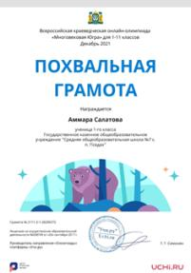
- 6 | У.Д. | -// | Гуноева Асет Тямбиевна | Всероссийская краеведческая онлайн-олимпиада «Многовековая Югра» | 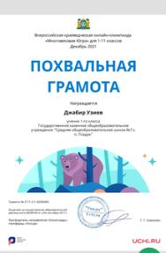
- 7 | У.Х. | -// | Гуноева Асет Тямбиевна | Всероссийская краеведческая онлайн-олимпиада «Многовековая Югра» | 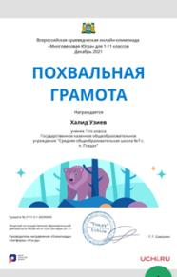
- 8 | Э.Х. | -// | Гуноева Асет Тямбиевна | Учи.ру | 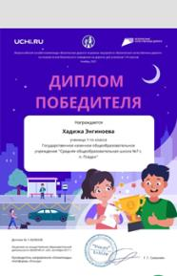
9 | Ч.М. | -//- | Гуноева Асет Тямбиевна | Всероссийская онлайн-олимпиада «Безопасные дороги» в рамках нацпроекта «Безопасные качественные дороги»
10 | Б.С. | -//- | Гуноева Асет Тямбиевна | Всероссийская краеведческая онлайн-олимпиада «Многовековая Югра»
11 | У.Я. | -//- | Гуноева Асет Тямбиевна | Всероссийская краеведческая онлайн-олимпиада «Многовековая Югра» | 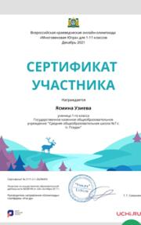
12 | Э.Р. | -//- | Гуноева Асет Тямбиевна | Bricsmathю.com+ Учи.ру | Сертификат участника
13 | Т.А. | -//- | Гуноева Асет Тямбиевна | Всероссийская онлайн-олимпиада «Безопасные дороги» в рамках нацпроекта «Безопасные качественные дороги»
14 | У.Я. | -//- | Гуноева Асет Тямбиевна | Всероссийская онлайн-олимпиада «Безопасные дороги» в рамках нацпроекта «Безопасные качественные дороги» | 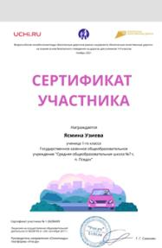
15 | З.П. | -//- | Гуноева Асет Тямбиевна | Всероссийская онлайн-олимпиада «Безопасные дороги» в рамках нацпроекта «Безопасные качественные дороги»
16 | Б.С. | -//- | Гуноева Асет Тямбиевна | Всероссийская онлайн-олимпиада «Безопасные дороги» в рамках нацпроекта «Безопасные качественные дороги»
17 | М.С. | -//- | Гуноева Асет Тямбиевна | Всероссийская онлайн-олимпиада «Безопасные дороги» в рамках нацпроекта «Безопасные качественные дороги»
18 | Ш.Я. | -//- | Гуноева Асет Тямбиевна | Всероссийская онлайн-олимпиада «Безопасные дороги» в рамках нацпроекта «Безопасные качественные дороги» | 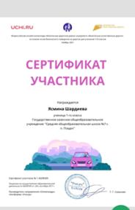
19 | Ч. Р. | -//- | Гуноева Асет Тямбиевна | Всероссийская онлайн-олимпиада «Безопасные дороги» в рамках нацпроекта «Безопасные качественные дороги»
20 | С.Б. | -//- | Гуноева Асет Тямбиевна | Всероссийская онлайн-олимпиада «Безопасные дороги» в рамках нацпроекта «Безопасные качественные дороги»
21 | А.З. | -//- | Умарова Заира Бекхановна | Образовательный марафон «Волшебная осень» Учи.ру | Призер
22 | А.У. | -//- | Умарова Заира Бекхановна | Образовательный марафон «Волшебная осень» Учи.ру | Призер
23 | Д.С. | -//- | Умарова Заира Бекхановна | Образовательный марафон «Волшебная осень» Учи.ру | Призер
24 | П.Р. | -//- | Умарова Заира Бекхановна | Образовательный марафон «Волшебная осень» Учи.ру | Призер
25 | У.Р. | -//- | Умарова Заира Бекхановна | Образовательный марафон «Волшебная осень» Учи.ру | Призер
26 | Б.Р. | -//- | Умарова Заира Бекхановна | Образовательный марафон «Волшебная осень» Учи.ру | Призер
27 | Г.М. | -//- | Умарова Заира Бекхановна | Образовательный марафон «Волшебная осень» Учи.ру | Призер
28 | Т.М. | -//- | Умарова Заира Бекхановна | Образовательный марафон «Волшебная осень» Учи.ру | Призер
29 | У.М. | -//- | Умарова Заира Бекхановна | Образовательный марафон «Волшебная осень» Учи.ру | Призер
30 | У.М. | -//- | Умарова Заира Бекхановна | Образовательный марафон «Волшебная осень» Учи.ру | Призер
31 | Б.А. | -//- | Умарова Заира Бекхановна | Образовательный марафон «Волшебная осень» Учи.ру | Призер
32 | Б.А-М. | -//- | Умарова Заира Бекхановна | Образовательный марафон «Волшебная осень» Учи.ру | Призер
33 | И.А. | -//- | Умарова Заира Бекхановна | Образовательный марафон «Волшебная осень» Учи.ру | Призер
34 | К.А. | -//- | Умарова Заира Бекхановна | Образовательный марафон «Волшебная осень» Учи.ру | Призер
35 | Г.М. | -//- | Умарова Заира Бекхановна | Bricsmathю.com+ Учи.ру | Сертификат участника
36 | И.А. | -//- | Умарова Заира Бекхановна | Bricsmathю.com+ Учи.ру | Сертификат участника
37 | П.Р. | -//- | Умарова Заира Бекхановна | Безопасные дороги | Сертификат участника
38 | Д.А. | -//- | Алиева Зарина Ширкаевна | Безопасные дороги | Победитель
39 | А.Х. | -//- | Алиева Зарина Ширкаевна | Безопасные дороги | Победитель
40 | У.Х. | -//- | Алиева Зарина Ширкаевна | Безопасные дороги | Победитель
41 | Б.И. | -//- | Алиева Зарина Ширкаевна | Всероссийская онлайн-олимпиада «Безопасные дороги» в рамках нацпроекта «Безопасные качественные дороги» | 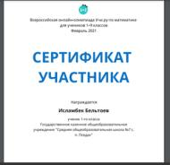
42 | У.Р. | -//- | Алиева Зарина Ширкаевна | Безопасные дороги | Победитель
43 | И.С. | -//- | Алиева Зарина Ширкаевна | Безопасные дороги | Победитель
44 | У.Р. | -//- | Додова Залихан Алиевна | Bricsmathю.com+ Учи.ру | 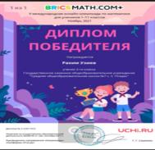
 | К.Р. | -//- | Алиева Зарина Ширкаевна | Всероссийская онлайн-олимпиада «Безопасные дороги» в рамках нацпроекта «Безопасные качественные дороги» | 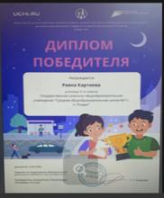
45 | Ц.М. | -//- | Додова Залихан Алиевна | Всероссийская онлайн-олимпиада «Безопасные дороги» в рамках нацпроекта «Безопасные качественные дороги» | 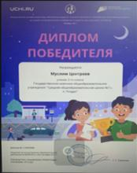
46 | У.А. | -//- | Додова Залихан Алиевна | Всероссийская онлайн-олимпиада «Безопасные дороги» в рамках нацпроекта «Безопасные качественные дороги» | 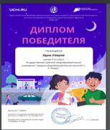
47 | С.А. | -//- | Додова Залихан Алиевна | Всероссийская онлайн-олимпиада «Безопасные дороги» в рамках нацпроекта «Безопасные качественные дороги» | 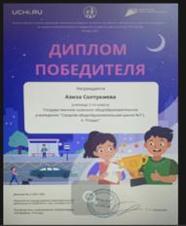
48 | У.Р. | -//- | Додова Залихан Алиевна | Всероссийская онлайн-олимпиада «Безопасные дороги» в рамках нацпроекта «Безопасные качественные дороги» | 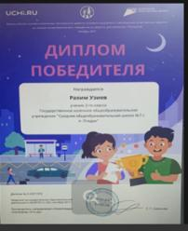
49 | У.А. | -//- | Додова Залихан Алиевна | Всероссийская онлайн-олимпиада «Безопасные дороги» в рамках нацпроекта «Безопасные качественные дороги» | 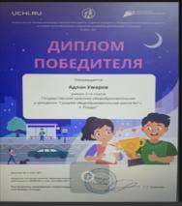
50 | М.Р. | -//- | Додова Залихан Алиевна | Всероссийская онлайн-олимпиада «Безопасные дороги» в рамках нацпроекта «Безопасные качественные дороги» | 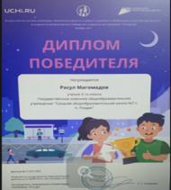
51 | С.С. | -//- | Магамадова Зарина Зайндыевна | Всероссийская онлайн-олимпиада Учи.ру по литературе | 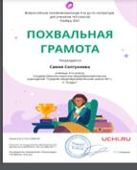
52 | Б.С. | -//- | Магамадова Зарина Зайндыевна | Всероссийская онлайн-олимпиада Учи.ру по литературе | 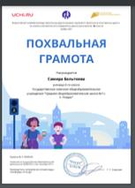
53 | Э.А. | -//- | Магамадова Зарина Зайндыевна | Всероссийская онлайн-олимпиада «Безопасные дороги» в рамках нацпроекта «Безопасные качественные дороги» | 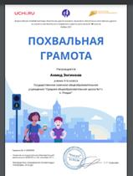
54 | А.А. | -//- | Магамадова Зарина Зайндыевна | Всероссийская краеведческая онлайн-олимпиада «Многовековая Югра» | 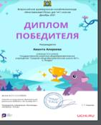
55 | К.Д. | -//- | Магамадова Зарина Зайндыевна | Всероссийская краеведческая онлайн-олимпиада «Многовековая Югра» | 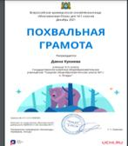
56 | А.С. | -//- | Магамадова Зарина Зайндыевна | Всероссийская онлайн-олимпиада «Безопасные дороги» в рамках нацпроекта «Безопасные качественные дороги» | 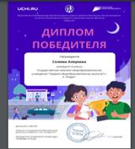
57 | С.С. | -//- | Магамадова Зарина Зайндыевна | Всероссийская онлайн-олимпиада «Безопасные дороги» в рамках нацпроекта «Безопасные качественные дороги» | 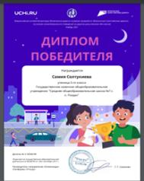
58 | Р.С. | -//- | Магамадова Зарина Зайндыевна | Всероссийская онлайн-олимпиада «Безопасные дороги» в рамках нацпроекта «Безопасные качественные дороги» | 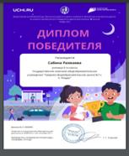
59 | С.М. | -//- | Магамадова Зарина Зайндыевна | Всероссийская онлайн-олимпиада «Безопасные дороги» в рамках нацпроекта «Безопасные качественные дороги» | 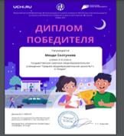
60 | Ч.Х. | -//- | Магамадова Зарина Зайндыевна | Всероссийская онлайн-олимпиада «Безопасные дороги» в рамках нацпроекта «Безопасные качественные дороги» | 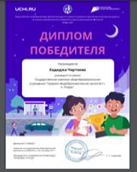
61 | М.М. | -//- | Магамадова Зарина Зайндыевна | Всероссийская онлайн-олимпиада «Безопасные дороги» в рамках нацпроекта «Безопасные качественные дороги» | 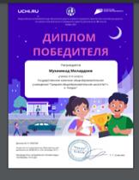
62 | Б.И. | -//- | Магамадова Зарина Зайндыевна | Всероссийская онлайн-олимпиада «Безопасные дороги» в рамках нацпроекта «Безопасные качественные дороги» | 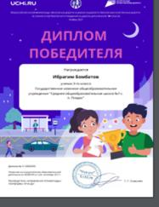
63 | М.М. | -//- | Магамадова Зарина Зайндыевна | Всероссийская онлайн-олимпиада «Безопасные дороги» в рамках нацпроекта «Безопасные качественные дороги» | 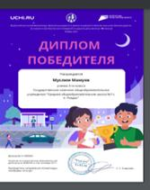
64 | У.А. | -//- | Магамадова Зарина Зайндыевна | Bricsmathю.com+ Учи.ру | 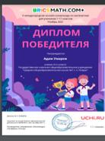
65 | У.Д. | -//- | Магамадова Зарина Зайндыевна | Bricsmathю.com+ Учи.ру | 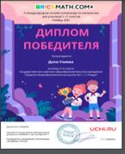
66 | Ш.Я. | -//- | Магамадова Зарина Зайндыевна | Всероссийская онлайн-олимпиада «Безопасные дороги» в рамках нацпроекта «Безопасные качественные дороги» | 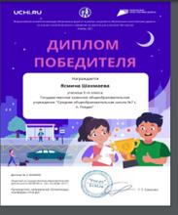
67 | М.С. | -//- | Хасбулатова Залина Романовна | Всероссийская краеведческая онлайн-олимпиада «Многовековая Югра» | 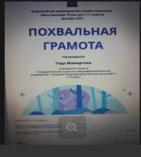
68 | Д.Я. | -//- | Хасбулатова Залина Романовна | Всероссийская краеведческая онлайн-олимпиада «Многовековая Югра» | 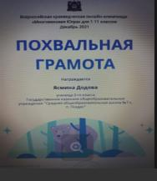
69 | М.А. | -//- | Хасбулатова Залина Романовна | Всероссийская краеведческая онлайн-олимпиада «Многовековая Югра» | 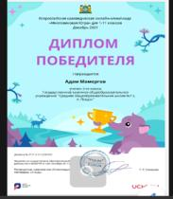
70 | Н.А. | -//- | Хасбулатова Залина Романовна | Всероссийская краеведческая онлайн-олимпиада «Многовековая Югра» | 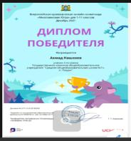
71 | У.Х. | -//- | Хасбулатова Залина Романовна | Всероссийская краеведческая онлайн-олимпиада «Многовековая Югра» | 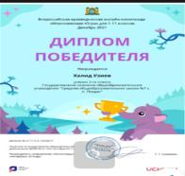
72 | А.Р. | -//- | Хасбулатова Залина Романовна | Всероссийская краеведческая онлайн-олимпиада «Многовековая Югра» | 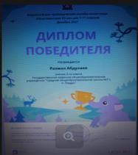
73 | К.С. | -//- | Хасбулатова Залина Романовна | Всероссийская краеведческая онлайн-олимпиада «Многовековая Югра» | 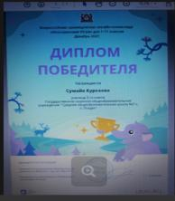
74 | Ц.А. | -//- | Хасбулатова Залина Романовна | Всероссийская онлайн-олимпиада «Безопасные дороги» в рамках нацпроекта «Безопасные качественные дороги» | 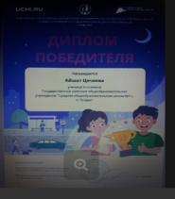
75 | Х.М. | -//- | Хасбулатова Залина Романовна | Всероссийская онлайн-олимпиада «Безопасные дороги» в рамках нацпроекта «Безопасные качественные дороги» | 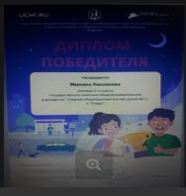
76 | М.М. | -//- | Хасбулатова Залина Романовна | Всероссийская онлайн-олимпиада «Безопасные дороги» в рамках нацпроекта «Безопасные качественные дороги» | 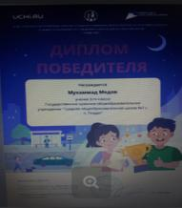
77 | У.Х. | -//- | Хасбулатова Залина Романовна | Всероссийская онлайн-олимпиада «Безопасные дороги» в рамках нацпроекта «Безопасные качественные дороги» | 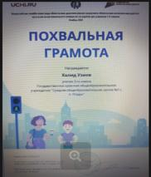
78 | Х.С. | -//- | Хасбулатова Залина Романовна | Всероссийская онлайн-олимпиада «Безопасные дороги» в рамках нацпроекта «Безопасные качественные дороги» | 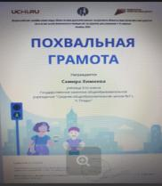
79 | М.С. | -//- | Хасбулатова Залина Романовна | Всероссийская онлайн-олимпиада «Безопасные дороги» в рамках нацпроекта «Безопасные качественные дороги» | 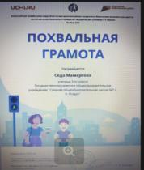
80 | К.С. | -//- | Хасбулатова Залина Романовна | Всероссийская онлайн-олимпиада «Безопасные дороги» в рамках нацпроекта «Безопасные качественные дороги» | 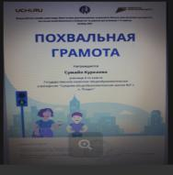
81 | Б.Х. | -//- | Хасбулатова Залина Романовна | Всероссийская онлайн-олимпиада Учи.ру по литературе | 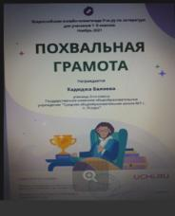
82 | С.М. | -//- | Хасбулатова Залина Романовна | Всероссийская онлайн-олимпиада Учи.ру по литературе | 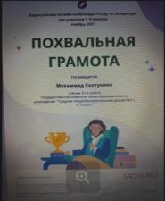
83 | ХС. | -//- | Хасбулатова Залина Романовна | Всероссийская онлайн-олимпиада Учи.ру по литературе | 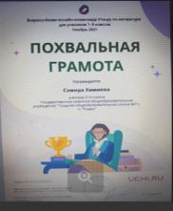
84 | Г.Я. | -//- | Хасбулатова Залина Романовна | Всероссийская онлайн-олимпиада Учи.ру по литературе | 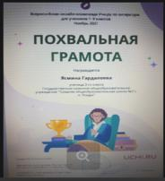
85 | А.Р. | -//- | Хасбулатова Залина Романовна | Bricsmathю.com+ Учи.ру | 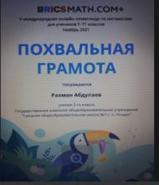
86 | М.С. | -//- | Хасбулатова Залина Романовна | Bricsmathю.com+ Учи.ру | 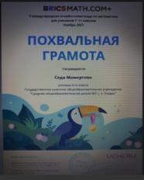
87 | Г.Я. | -//- | Хасбулатова Залина Романовна | Bricsmathю.com+ Учи.ру | 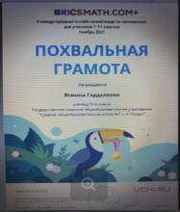
88 | М.А. | -//- | Хасбулатова Залина Романовна | Bricsmathю.com+ Учи.ру | 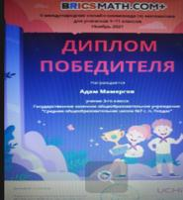
89 | И.А. | -//- | Хасбулатова Залина Романовна | Bricsmathю.com+ Учи.ру | 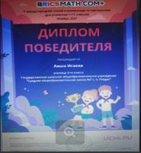
90 | У.Х. | -//- | Хасбулатова Залина Романовна | Bricsmathю.com+ Учи.ру | 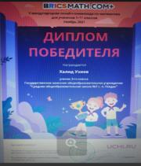
91 | А.Х. | -//- | Хасбулатова Залина Романовна | Bricsmathю.com+ Учи.ру | 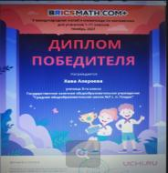
92 | Ч.М. | -//- | Хасбулатова Залина Романовна | Bricsmathю.com+ Учи.ру | 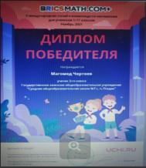
93 | К.М. | -//- | Хасбулатова Залина Романовна | Bricsmathю.com+ Учи.ру | 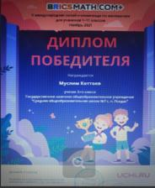
94 | М.А-К. | -//- | Хасбулатова Залина Романовна | Всероссийская онлайн-олимпиада Учи.ру по литературе | 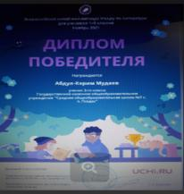
95 | М.А. | -//- | Хасбулатова Залина Романовна | Всероссийская онлайн-олимпиада Учи.ру по литературе | 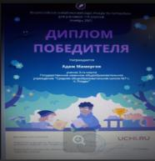
96 | Н.А. | -//- | Хасбулатова Залина Романовна | Всероссийская онлайн-олимпиада Учи.ру по литературе | 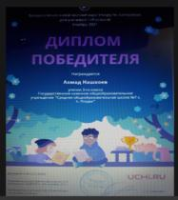
97 | Ч.А. | -//- | Хасбулатова Залина Романовна | Всероссийская онлайн-олимпиада Учи.ру по литературе | 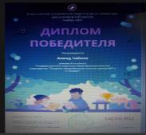
98 | З.А. | -//- | Хасбулатова Залина Романовна | Всероссийская онлайн-олимпиада Учи.ру по литературе | 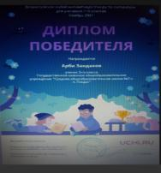
99 | Ц.А. | -//- | Хасбулатова Залина Романовна | Всероссийская онлайн-олимпиада Учи.ру по литературе | 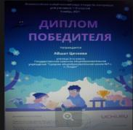
100 | А.Х. | -//- | Хасбулатова Залина Романовна | Всероссийская онлайн-олимпиада Учи.ру по литературе | 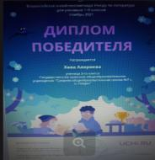
101 | И.И. | -//- | Хасбулатова Залина Романовна | Всероссийская онлайн-олимпиада Учи.ру по литературе | 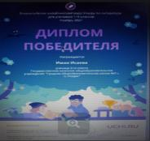
102 | Х.М. | -//- | Хасбулатова Залина Романовна | Всероссийская онлайн-олимпиада Учи.ру по литературе | 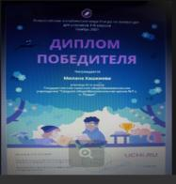
103 | М.М. | -//- | Хасбулатова Залина Романовна | Всероссийская онлайн-олимпиада Учи.ру по литературе | 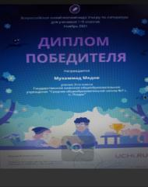
104 | К.М. | -//- | Хасбулатова Залина Романовна | Всероссийская онлайн-олимпиада Учи.ру по литературе | 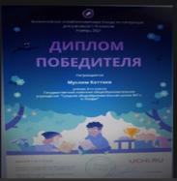
105 | А.С. | -//- | Хасбулатова Залина Романовна | Всероссийская онлайн-олимпиада Учи.ру по литературе | 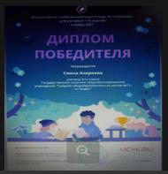
106 | Д.Я. | -//- | Хасбулатова Залина Романовна | Всероссийская онлайн-олимпиада Учи.ру по литературе | 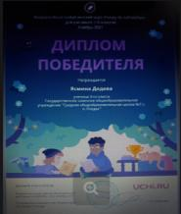
107 | Э.Я. | -//- | Хасбулатова Залина Романовна | Всероссийская онлайн-олимпиада Учи.ру по литературе | 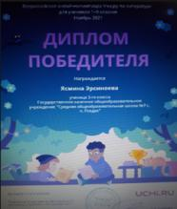
108 | А.З. | -//- | Хасбулатова Залина Романовна | Всероссийская онлайн-олимпиада Учи.ру по литературе | 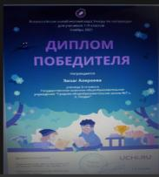
109 | М.А. |  | Хасбулатова Залина Романовна | Всероссийская онлайн-олимпиада Учи.ру по экологии | 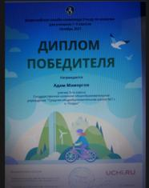
110 | И.А. | -//- | Хасбулатова Залина Романовна | Всероссийская онлайн-олимпиада Учи.ру по экологии | 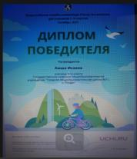
111 | Б.Х. | -//- | Хасбулатова Залина Романовна | Всероссийская онлайн-олимпиада Учи.ру по экологии | 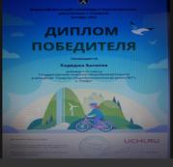
112 | К.М. | -//- | Хасбулатова Залина Романовна | Всероссийская онлайн-олимпиада Учи.ру по экологии | 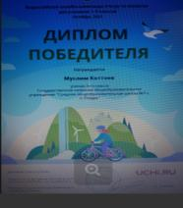
113 | А.Р. | -//- | Хасбулатова Залина Романовна | Всероссийская онлайн-олимпиада Учи.ру по экологии | 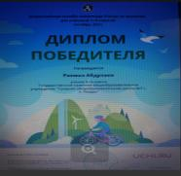
114 | М.С. | -//- | Хасбулатова Залина Романовна | Всероссийская онлайн-олимпиада Учи.ру по экологии | 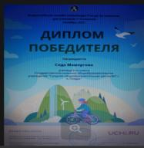
115 | Г.Я. | -//- | Хасбулатова Залина Романовна | Всероссийская онлайн-олимпиада Учи.ру по экологии | 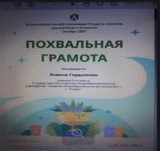
116 | А.С. | -//- | Хасбулатова Залина Романовна | Всероссийская онлайн-олимпиада Учи.ру по экологии | 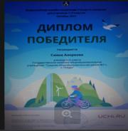
117 | Д.Я. | -//- | Хасбулатова Залина Романовна | Всероссийская онлайн-олимпиада Учи.ру по экологии | 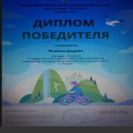
118 | У.Х. | -//- | Хасбулатова Залина Романовна | Всероссийская межпредметная онлайн-олимпиада Дино | 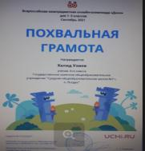
119 | С.М. | -//- | Хасбулатова Залина Романовна | Всероссийская межпредметная онлайн-олимпиада Дино | 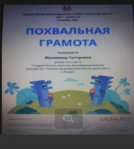
120 | М.С. | -//- | Хасбулатова Залина Романовна | Интеллектуальный конкурс «Ступенька» | Призер
121 | С.М. | -//- | Хасбулатова Залина Романовна | Интеллектуальный конкурс «Ступенька» | 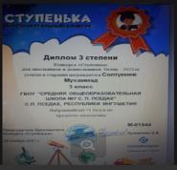
122 | И.А. | -//- | Хасбулатова Залина Романовна | Интеллектуальный конкурс «Ступенька» | 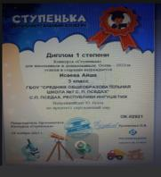
123 | У.Х. | -//- | Хасбулатова Залина Романовна | Интеллектуальный конкурс «Ступенька» | Призер
124 | Б.Х. | -//- | Хасбулатова Залина Романовна | Интеллектуальный конкурс «Ступенька» | 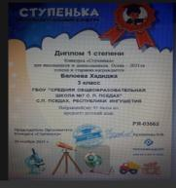
125 | Б.А. | -//- | Эрсиноева Хеди Саварбековна | Всероссийская онлайн-олимпиада Учи.ру по литературе | Победитель
126 | Б.А. | -//- | Эрсиноева Хеди Саварбековна | Bricsmathю.com+ Учи.ру | Победитель
127 | Б.Х. | -//- | Эрсиноева Хеди Саварбековна | Безопасные дороги | Победитель
128 | Ясиева Аниса | -//- | Эрсиноева Хеди Саварбековна | Безопасные дороги | Призер
129 | Б.А. | -//- | Эрсиноева Хеди Саварбековна | Всероссийская краеведческая онлайн-олимпиада «Многовековая Югра» | Победитель
130 | Я.А. | -//- | Бельтоева Лиана Мовсаровна | Всероссийская онлайн-олимпиада Учи.ру по русскому языку | Победитель
131 | Б.А-М. | -//- | Бельтоева Лиана Мовсаровна | Всероссийская онлайн-олимпиада Учи.ру по русскому языку | Победитель

Результативность участия в научно-исследовательских конкурсах и конференциях (интеллектуальное воспитание)

Муниципальный этап Всероссийской олимпиады школьников проходил в соответствии с Постановлением Главного государственного санитарного врача Российской Федерации от 30.06.2020 г. №16 «Об утверждении санитарно- эпидемиологических правил СП 3.1/2.4 3598-20 «Санитарно- эпидемиологические требования к устройству, содержанию и организации работы образовательных организаций и других объектов социальной инфраструктуры для детей и молодёжи в условиях распространения новой коронавирусной инфекции (COVID-19)».
Муниципальный этап Всероссийской олимпиады школьников был организован с применением дистанционных технологий.

Название образовательной организации | Муниципальный этап (7-11 классы)
 | Кол-во  участников(чел.)/предмет | Кол-во победителей и призеров (чел.)
ГБОУ "СОШ№7 с.п.Пседах" | 1/английкий | Участие
 | 3/Биология
 | 1/История | Участие

УЧАСТИЕ В ОН-ЛАЙН УРОКАХ ФИНАНСОВОЙ ГРАМОТНОСТИ

Класс | Количество  участников | Ответственный
8-9 классы | 84 | Бехоева З.А. – заместитель директора по ВР  Келиматов Ш.Б. – учитель истории и  обществознания

Результативность участия в творческих конкурсах

№ | Название мероприятия | Направление | Кол-во уч-в | Результат
1.
2.

Наиболее значимые достижения 2021-2022 учебного года:
Например:
- Призеры (3 место) муниципального этапа Всероссийского конкурса социальных проектов «Я – гражданин России»;
- Призер (3 место) муниципального этапа Всероссийской олимпиады школьников по физической культуре и т.д.

Раздел 5. Социальная активность и внешние связи учреждения

Проекты и мероприятия, реализуемые в интересах и с участием местного сообщества, социальные партнеры учреждения.
- Праздник «День знаний»;
- Кросс «Золотая осень»
- Праздник, посвященный Дню учителя;
- Праздник, посвященный Дню матери;
- КТД «Новогодний серпантин»;
- Конкурс социальных проектов «Я - гражданин России»;
- КТД «Мы патриоты России»;
- Праздник, посвященный Дню защитников Отечества;
- Праздник, посвященный Международному женскому дню.

Наши социальные партнеры
Учреждения культуры: КДЦ с.п.Пседах
Учреждения образования: ГБОУ «СОШ №25 с.п.Пседах», Детский сад
№8 с.п.Пседах

Учреждения ССО: ГБОУ СПО Северо-Кавказский Топливно-

энергетический колледж им. Т. Х. Цурова
Членство в ассоциациях: Поисковый отряд «Ветер времени» в окружном реестре поисковых отрядов РИ, в местной молодежной общественной организации «Ассоциация поисковых отрядов РИ «Десант Памяти».

Раздел 6. Финансово-экономическая деятельность

Финансовое обеспечение осуществляется через предоставление субсидии на выполнение муниципального задания, а так же целевых субсидий на иные цели.
Субсидия на выполнение муниципального задания на 2021 год выделена в сумме 30 224 590,30руб. по следующим направлениям использования:
Оплата труда-18 987 085,00 руб.
Страховые взносы- 7 398 499, 00 руб.
Коммунальные услуги:
Энергоресурсы-1 114 047,77 руб.
Продукты питания-2 418 486, 18 руб.
Дератизация-128 613, 00 руб.
Оплата услуг операторов котельной-131 613,00 руб.
Тех. обслуживание объектового оборудования -28 000,00 руб.
Тех. Обслуживание газового оборудования-2448, 48 руб.
Имущественный налог-14401,00 руб.
Транспортный налог-1200,00
Субсидии на иные цели2021г.-2 033 229, 96 руб.:
Вознаграждение за классное руководство- 1 185 000, 00 руб.
Страховые взносы на классное руководство- 340 020, 00 руб.
Ремонтные работы-482 860,00 руб.
Неустойка-4134, 85 руб.
Гос.пошлина- 16673,00 руб.
Штраф, пеня 4542,11 руб.

Раздел 7. Решения, принятые по итогам общественного обсуждения

В 2021-2022 учебном году состоялось 5 заседаний управляющего совета, на которых рассматривались вопросы, связанные с разными аспектами жизнедеятельности школы: обеспечение безопасности и питание, согласование образовательных программ, оснащение образовательного процесса современным оборудованием, профилактика правонарушений и многое др.
Публичный доклад был рассмотрен на заседании Управляющего совета школы 08.06.2022.
Решения, принятые по итогам общественного обсуждения:
  - Считать работу школы по реализации образовательных программ удовлетворительной
  - Продолжить работу по оснащению школы современным оборудованием, позволяющим реализовать интерактивные технологий обучения;
  - Продолжить деятельность управляющего совета школы по осуществлению независимой оценки и контроля в части организации образовательного процесса, качества образования;
  - Организовать процесс реализации Программы развития школы до 2024 года.

Раздел 8. Заключение. Перспективы и планы развития

В 2022-2023 учебном году мы продолжим работу, направленную на решение следующих основных задач:

Формирование современного образовательного пространства:
- Развитие предметно - пространственной среды (дизайн и оформление учебных кабинетов, создание предметно-развивающих зон);
- Развитие информационно-образовательной среды (современное содержание образования, технологии обучения, в том числе цифровое образование, проектные и исследовательские технологии);
- Развитие коммуникативной и социально-психологической среды (исполнение правил и норм, принятых в школе, школьные традиции, гармонизация межличностных отношений, совершенствование системы
управления, включая общественную составляющую, социальное партнерство, волонтерское движение)

Повышение качества образования:
- Обеспечение контроля за качеством подготовки и проведения уроков, особенно в выпускных классах;
- Обеспечение контроля за организацией индивидуальной работы с различными категориями обучающихся;
- Формирование эффективной системы выявления, поддержки и развития способностей и талантов у детей, направленной на самоопределение и профессиональную ориентацию всех обучающихся.
- Снижение доли обучающихся с рисками учебной неуспешности к концу 2022 учебного года за счет создания условий для эффективного обучения и повышения мотивации школьников к учебной деятельности.
- Создание поликультурной среды в школе, преодоление языковых и культурных барьеров, формирование этнокультурной компетенции учащихся; координация усилий семьи, школы и социума в обучении и воспитании обучающихся, для которых русский язык не является родным

Создание безбарьерной среды для детей с ОВЗ:
- Совершенствование технологий реализации адаптированных основных образовательных программ на уровнях начального общего и основного общего образования;
- Обеспечение условий для социальной адаптации данной категории детей, т.е. эффективная коррекционно-развивающая работа и включенность в общешкольные мероприятия
- Создание к 2023 году эффективного и устойчивого развития образовательного пространства детей с ОВЗ, которое будет способствовать личностному росту ребёнка на основе формирования ключевых компетентностей учащихся путём обновления содержания образования, развития практической направленности с учетом потребностей детей с ОВЗ.

Мотивация педагогов к профессиональному развитию и достижению высоких результатов:
- Создание условий для успешной аттестации педагогических работников в условиях новой системы учительского роста;
- Создание условий для педагогического творчества и самореализации.
- Создание условий для формирования профессионального пространства (среды), направленного на формирование и развитие «новых» профессиональных качеств учителя, обеспечивающих новое качество образования; создание условий для достижения исключительного и видимого улучшения организационной эффективности внутришкольной системы повышения квалификации учителей.
- К концу 2022 года усовершенствование системы непрерывного профессионального развития и роста профессиональной компетентности педагогических кадров, обеспечивающих повышение качества образования в образовательной организации, за счёт повышения педагогического и профессионального мастерства, овладения профессиональными компетенциями; совершенствования форм, методов и средств обучения; совершенствования педагогических технологий и внедрения современных технологий обучения.

Вовлеченности родителей в образовательную деятельность школы
- Организация деятельности участников образовательных отношений по
обеспечению вовлеченности родителей/законных представителей для успешного
освоения учащимися основных образовательных программ к концу 2022

